**Praktik Pembuatan Akun Wokwi dan GitHub**

*Shalma Nur Fadilla*

*Fakultas Vokasi, Universitas Brawijaya*

*Email: shalmafadilla28@gmail.com*

Praktik pembuatan akun Wokwi dan GitHub ini bertujuan untuk mengakses *platform* berbasis web yang berfungsi untuk pengembangan *software*, yang masing-masing digunakan untuk simulasi penggunaan *Internet of Things* (IoT) dan sistem kontrol proyek.

Keywords – Software,Internet of Things, Sistem kontrol proyek

1. Introduction
   1. Latar Belakang

Wokwi adalah *platform* simulasi berbasis web yang bisa digunakan untuk belajar merancang, menguji, dan memprogram proyek secara online. Dengan Wokwi, pengguna dapat membuat rangkaian elektronik dan menulis kode dalam lingkungan virtual, yang membuatnya menjadi alat yang sangat berharga bagi pelajar, pengembang, dan hobiis elektronik.

GitHub adalah *platform* berbasis web yang digunakan oleh para developer untuk mengelola *source code* dan berkolaborasi dalam proyek pengembangan *software*. Dengan GitHub, pengembang dapat menyimpan, melacak, dan berbagi kode secara efisien menggunakan sistem kontrol versi Git. *Platform* ini memungkinkan banyak orang bekerja bersama dalam proyek yang sama, membuatnya sangat berguna untuk tim yang bekerja secara remote atau pada proyek open-source pada *Repository*. *Repository* adalah tempat menyimpan kode atau proyek yang sedang dikerjakan.

* 1. Tujuan Eksperimen

Berikut tujuan praktik ini:

1. Membuat akun Wokwi
2. Membuat akun GitHub
3. Membuat Repository pada GitHub
4. Methodology
   1. Tools & Materials

Laptop, *browser*, dan koneksi internet

* 1. Implementation Steps

1. Membuat akun Wokwi

Membuka *browser* dan mangakses wokwi.com, kemudian *sign up* untuk membuat akun. Bisa menggunakan akun Google agar lebih efisien dalam pendaftaran akun.

1. Membuat akun GitHub

Membuka *browser* dan mengakses GitHub.com, kemudian *sign up* untuk membuat akun. Bisa menggunakan akun Google agar lebih efisien dalam pendaftaran akun.

1. Membuat *repository* pada GitHub

Masuk pada menu *New*, menuliskan nama untuk *repository*, dan menekan tombol *Create Repository*.

1. Results and Discussion
   1. Experimental Results

Tampilan halaman pada wokwi.com:

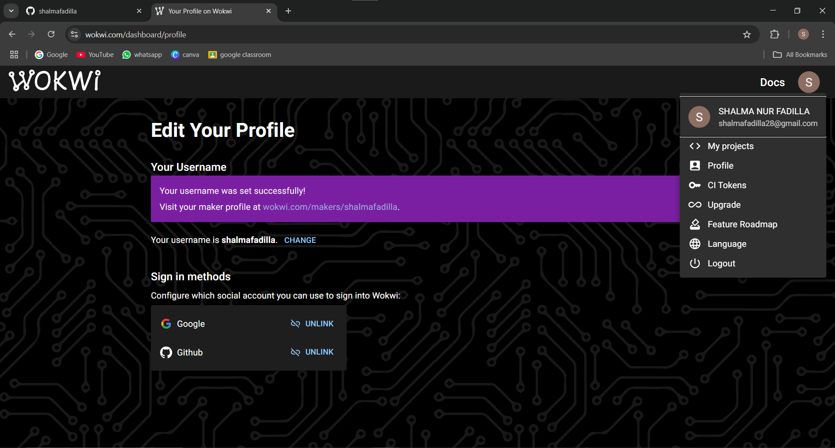

Tampian halaman pada github.com:

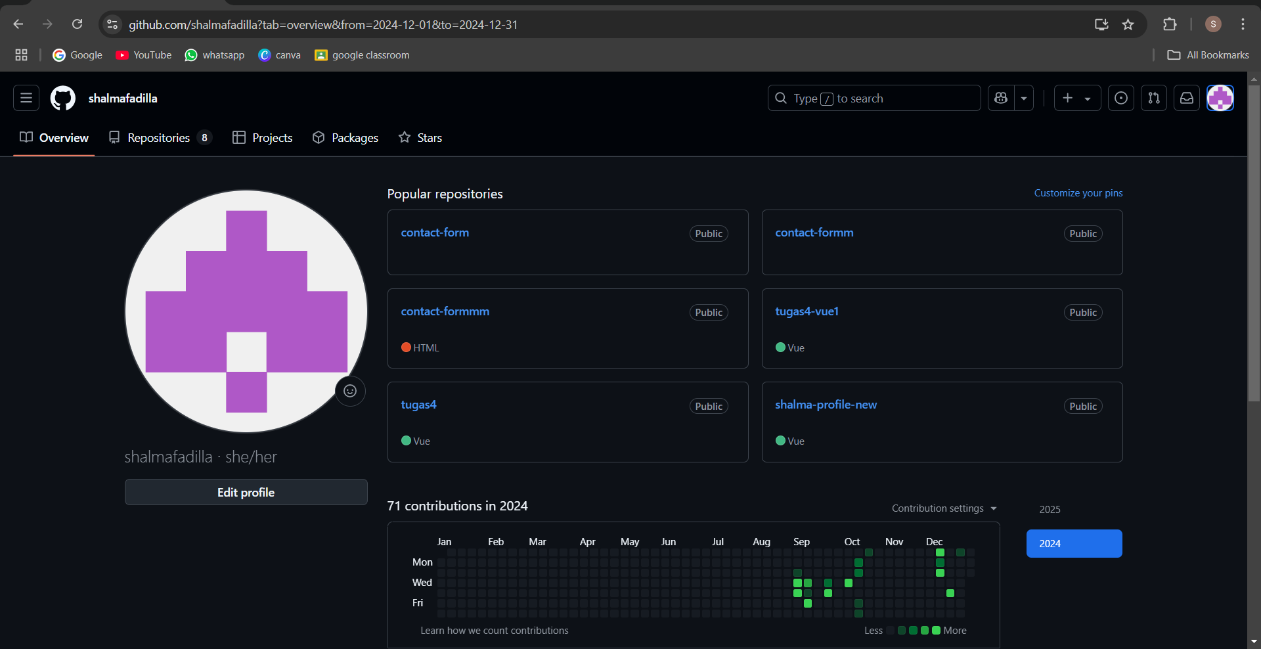

1. Appendix

Membuat *repository:*

